5.37 Copiar Versiones

Vía de Acceso
En el Menú Principal del árbol del Sap Easy Access, ingrese por la opción Finanzas → Gestión Financiera → Control Presupuestario → Presupuestación → Versiones → Copiar (Ver figura 5.37.1 – Copiar versión de presupuesto: Ruta)

Figura 5.37.1 – Copiar versión de presupuesto: Ruta 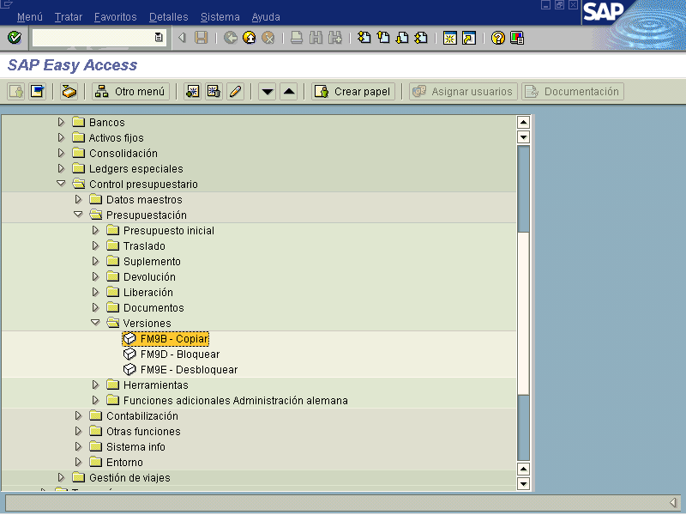

Objetivo
El proceso de presupuesto requiere a menudo de múltiples cambios a los datos del presupuesto basados en cambios en los escenarios del presupuesto. La copia de versiones presupuéstales permite que los cambios del presupuesto sean realizados por separado. La función de copiado proporciona los medios fáciles para crear una nueva versión del presupuesto sin tener que crear los detalles dos veces. El copiado de las versiones del presupuesto proporciona medios eficientes para crear los detallados presupuéstales basados en diversos escenarios del presupuesto. Las versiones del presupuesto se pueden utilizar para monitorear diferentes pasos en este proceso.

Esta función le ayuda a realizar la planificación del presupuesto. Esta función se puede utilizar, por ejemplo, para copiar datos del presupuesto del ejercicio anterior como la primera versión del nuevo presupuesto para el nuevo ejercicio.
CONDICIONES PARA COPIAR
- La versión del presupuesto que se desea copiar tiene que haber superado las verificaciones de consistencia.
- Para mejorar aún más el rendimiento efectivo del sistema, copie las versiones del presupuesto únicamente en proceso de fondo.
Características
A la hora de copiar versiones del presupuesto, se pueden seleccionar:
- Los valores de presupuesto (valores anuales y/o totales) que se van a copiar desde la versión de referencia en los valores anuales y/o totales a la versión de destino.
- Los fondos que se van a copiar.
- Si se deben copiar los valores del Presupuesto de Comprometido o del Presupuesto.
- Los presupuestos que se deben copiar: El presupuesto actual, las liberaciones, las clases de presupuesto individuales (presupuesto original, suplemento, devolución, traslado).
- Si las diferentes clases de presupuesto del presupuesto actual deben combinarse en el presupuesto original de la versión de destino.
- El tratamiento de los valores del presupuesto existentes en la versión de destino.

En el caso de jerarquías extensas, el rendimiento del sistema es significativamente mejor si el presupuesto actual o las liberaciones se copian mediante las siguientes opciones:

Versión destino < > 0
Ejercicio de referencia = Ejercicio destino
No seleccione Partidas individuales (documentos de partida individual presupuestaria).
Anule datos y sobrescriba.
Estas opciones no aceleran el proceso de copiado relativo a las clases de presupuesto individuales (tales como suplementos).

Al copiar valores del presupuesto, los Textos de Presupuesto no se copian con ellos.

Figura 5.37.2 – Copiar versión de presupuesto (Pantalla 1)
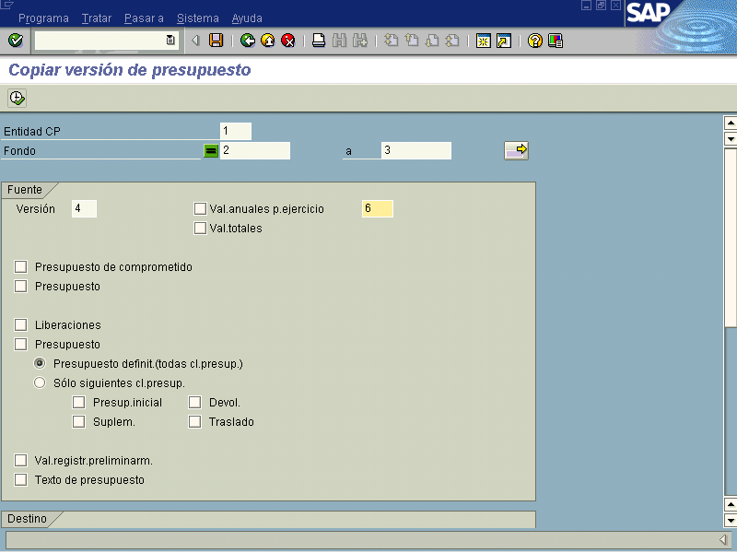

Figura 5.37.2.1 – Copiar versión de presupuesto (Pantalla 2)
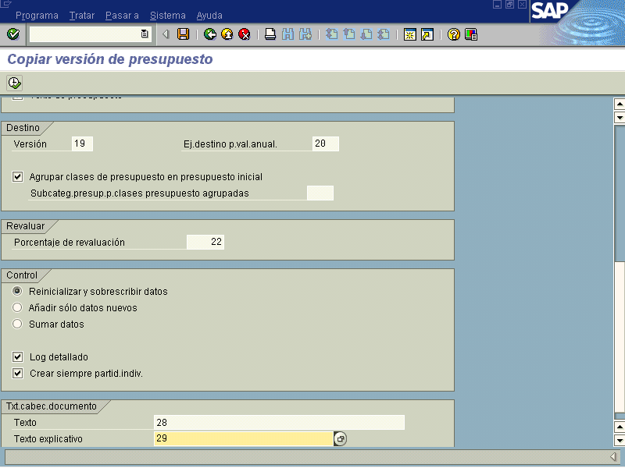

Indica-dor | Nombre del Campo | Significado | Valores  Propuestos
DATOS VERSIÓN ORIGEN
1 | Sociedad FM | Sociedad FM a la cual se encuentran asignadas las versiones del presupuesto. | F4
2 | Fondo 1 | Nombre del fondo, o inicio del rango que será contemplado para la copia. | F4
3 | Fondo 2 | Nombre del fondo, o final del rango que será contemplado para la copia. | F4
4 | Versión origen | Clave que identifica la versión del presupuesto que será copiada.
5-6 | Valores anuales por ejercicio | Si se activa este indicador, los valores anuales de la versión de  Referencia se copiarán a la versión de destino. | Marca  Año
7 | Valores Totales | Si se activa este indicador, los valores totales del presupuesto de la  versión de referencia se copiarán a la versión de destino. | Marca
8 | Presupuesto | Se utiliza esta opción cuando la versión a copiar al destino será todo el presupuesto.
9 | Liberación | Permite copiar sólo el presupuesto liberado | Marca
10 | Presupuesto | Si se activa este indicador, se copiará el presupuesto de la versión de referencia en función de la selección posterior para las clases de presupuesto siguientes: presupuesto inicial , traslado, suplemento o devolución
11 | Presupuesto definitivo todas las clases | Esta selección incluye todas las clases de presupuesto: Presupuesto inicial o Traslado o Suplemento o Devolución | Marca
12 | Sólo siguientes clases de presupuesto | Mediante esta selección, se especifica que se copian una o varias de la siguientes clases de presupuesto seleccionadas:  o Presupuesto inicial , Suplemento , devolución o traslado | Marca
13 | Presupuesto inicial | Si se activa este indicador, el presupuesto inicial registrado en la versión de referencia se copiará a la versión de destino. | Marca
14 | suplemento | Permite copiar suplementos al presupuesto | Marca
15 | Devolución | Permite copiar las devoluciones incorporadas en la versión de origen. | Marca
16 | traslado | Permite copiar traspasos del presupuesto | Marca
17 | Valores registrados preliminarmente | Si se activa este indicador al copiar, también se tendrá en cuenta el presupuesto de la versión de referencia registrado de forma preliminar y se arrastrará a la versión de destino. | Marca
18 | Texto de presupuesto | Si se fija este indicador, se copiarán los textos del presupuesto textos breves y explicativos) para todos los presupuestos seleccionados con independencia del idioma. | Marca
DATOS DE VERSIÓN DESTINO

19 | Versión destino | Clave que identifica la versión destino del presupuesto. | Marca
20 | Ejercicio destino | Identifica el año destino de la versión. | Marca
21 | Agrupar clases de presupuesto en presupuesto inicial... | Al copiar, el programa integra las clases de presupuesto seleccionadas en el presupuesto inicial. En función de las clases de presupuesto que haya seleccionado, el programa integrará una o algunas de las clases de presupuesto siguientes: Presupuesto inicial, traslado, suplemento o devolución. | Marca
22 | Porcentaje de revaluación | Este porcentaje controla qué parte proporcional de los valores del  Presupuesto (presupuesto inicial, presupuesto de comprometido y valores del plan financiero) se trasladan del ejercicio modelo al ejercicio de destino. . | 100%
23 | Reiniciar y sobrescribir datos | Si se activa este indicador, el sistema me sustituye los valores del origen a la versión destino. | Marca
24 | Añadir sólo datos nuevos | Este indicador me agregará a la versión destino sólo un dato nuevo o sea que si tiene algún valor en cero me trasladará el dato origen, pero si existe un valor en el destino no me modificará el origen. | Marca
25 | Sumar datos | Si se activa este indicador, el sistema me totaliza los valores de las versiones de referencia. | Marca
26 | Log detallada | El sistema me indica cualquier error que salga, y dando doble clic al error me enviará a una información más detallada del error | Marca
27 | Crear siempre partidas individuales | Si se activa este indicador, se crearán partidas individuales en el  Proceso de copiado.  Se debe tener en cuenta que la creación de partidas individuales tiene efectos negativos sobre el rendimiento del sistema. | Marca
28 | Texto | Explica el título o cabecera de la copia de la versión. | Texto
29 | Texto explicativo | Describe los documentos presupuéstales copiados. | Texto

Luego presione para verificar los datos; posteriormente debe presionar para ejecutar el proceso de copiado de la versión del presupuesto. El sistema pasa a la siguiente pantalla donde pregunta la confirmación de copiar la versión. Una vez efectuada la copia el sistema presenta la siguiente vista de verificación del proceso. (Ver figuras siguientes 5.37.3 - 5.37.4)

Figura 5.37.3 Confirmación para copiar versión de presupuesto. 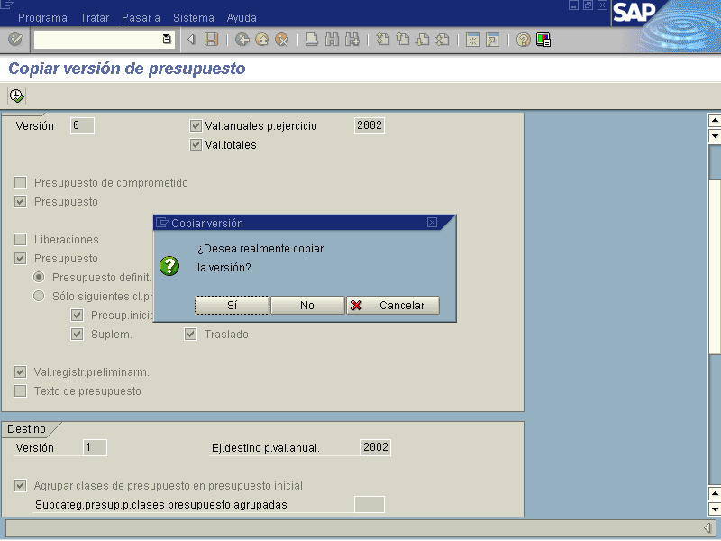
Figura 5.37.4 – Copiar versión de presupuesto
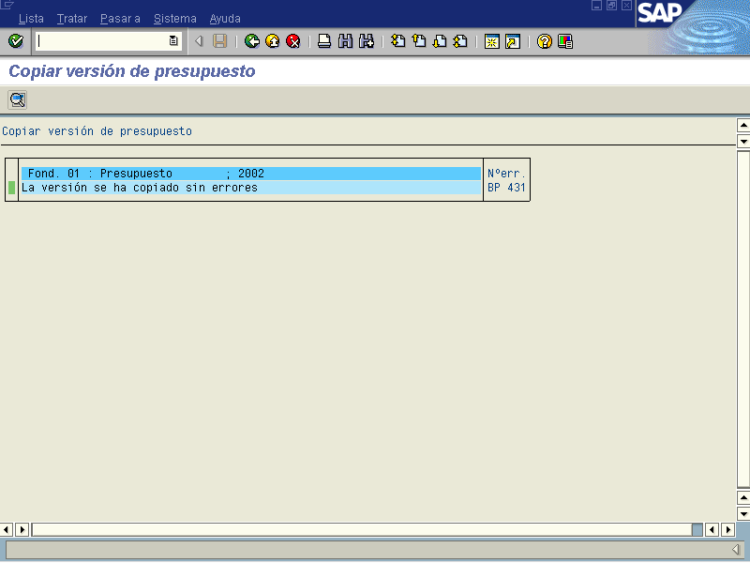

Esta pantalla muestra la confirmación por parte del sistema de la realización del copiado, desglosando por cada tipo de presupuesto, ya sea ordinario como de comprometido, y de acuerdo a los fondos y la entidad correspondiente. Una vez verificados los datos se presiona para volver a la vista inicial.

